В.Осеева Синие листья.

У Кати было два зелёных карандаша. У Лены ни одного.
Вот и просит Лена Катю:
– Дай мне зелёный карандаш!
А Катя говорит:
– Спрошу у мамы.
Приходят на другой день обе девочки в школу.
Спрашивает Лена:
– Позволила мама?
А Катя вздохнула и говорит:
– Мама-то позволила, а брата я не спросила.
– Ну что ж, спроси ещё брата, – говорит Лена.
Приходит Катя на другой день.
– Ну что, позволил брат? – спрашивает Лена.
– Брат-то позволил, да я боюсь, сломаешь ты карандаш.
– Я осторожненько, – говорит Лена.
– Смотри, – говорит Катя, – не чини, не нажимай крепко и в рот не бери. Да не рисуй много.
– Мне, – говорит Лена, – только листочки на деревьях нарисовать надо да травку зелёную.
– Это много, – говорит Катя, а сама брови хмурит. И лицо недовольное сделала.
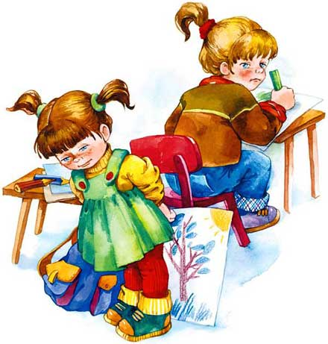
Посмотрела на неё Лена и отошла. Не взяла карандаш. Удивилась Катя, побежала за ней.
– Ну что ж ты? Бери!
– Не надо, – отвечает Лена.
На уроке учитель спрашивает:
– Отчего у тебя, Леночка, листья на деревьях синие?
– Карандаша зелёного нет.
– А почему же ты у своей подружки не взяла?
Молчит Лена. А Катя покраснела и говорит:
– Я ей давала, а она не берёт.
Посмотрел учитель на обеих:
– Надо так давать, чтобы можно было взять.

